Классный час по теме "Дети и Тыл".

Цель: Формирование у школьников патриотической позиции. Воспитывать любовь к Родине, гордость за победу русского народа в Великой Отечественной войне.
Задачи: рассказать учащимся о роли детей в годы войны.
Форма: классный час.
Методы: рассказ-беседа.
Оборудование: фотографии детей военных лет, музыкальное сопровождение (песни военных лет). Рассказы и стихи советских писателей, доклады детей, фронтовые письма и фотографии 1941-1942 года.
СТРУКТУРА КЛАССНОГО ЧАСА
Ребята, 9 мая наша страна отмечает годовщину Великой Победы, сегодня наш классный час посвящен Великой Отечественной войне и детям, которые помогали во время войны взрослым приблизить этот День Победы.
...Летней ночью, на рассвете,
Гитлер дал войскам приказ
И послал солдат немецких
Против всех людей советских,—
Это значит — против нас.
Из сообщения о вероломном нападении Германии на СССР (Ю.Левитан)
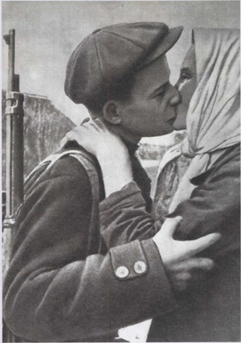
Учитель начинает тему с исторического экскурса в прошлое: Из сообщения мы с вами услышали, что на рассвете 22 июня 1941 года в 4 часа утра без объявления войны фашистская Германия напала на нашу Родину, прервав мирный труд русского народа. Началась Великая Отечественная война (песня «Священная война»).
Весь советский народ встал на защиту своей Родины. Все взрослые (мужчины и женщины) уходили на фронт воевать, защищать свою Родину, свой дом, своих родных.
1) Фото(1) женщина провожает сына на фронт.

Фото 1

Учитель обращается к детям с вопросом: «Ребята, скажите, пожалуйста, как вы думаете, а кто остался дома?».
Ответ: Старики, дети, женщины. Да, правильно!
Сразу повзрослели дети, потому что надо было помогать взрослым во всех делах.
- А какие дела могли делать дети? Давайте посмотрим на эти фотографии.
Учитель показывает фотографии детей военных лет.

2) На (2) фотографии изображен мальчик (ему лет 12 -14), он небольшого росточка, а стоит на 2-х ящиках у сложного станка. Он работает на заводе, который делает снаряды для фронта. Он заменил своего отца или брата, который ушел на фронт воевать с немцами. А ящики ему подставили, так как он не достает до станка. Он очень хотел бы пойти на фронт сражаться с немцами, но ему мало лет, его не возьмут. А на заводах и фабриках некому было работать, и дети помогали взрослым.
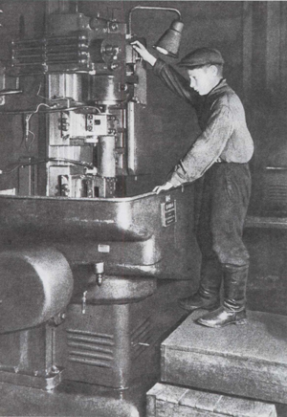
Фото 2
Станки стояли прямо на снегу,
К морозной стали руки примерзали,
И задыхалась вьюга на бегу...
Но мы твердили, нет, не чудеса...
Мы просто фронту честно помогали ….

3) На (3) фотографии мальчик стоит на табуретке.
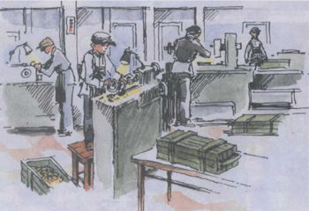
Фото 3
Рассказ о мальчике.
Женя 13 летний подросток, возвращался домой с завода. Ему было очень тяжело. В руках у Жени была табуретка. Он каждый день брал её с собой, потому что из-за маленького роста он попросту не доставал до станка.
Сегодня он возвращался домой немного раньше обычного. Дело в том, что во время работы мальчик упал и больно ударился головой. А упал он потому, что на какое-то мгновение силы оставили мальчика. То ли из-за того, что он почти ничего не ел, то ли из-за того, что совсем не высыпался. Работа у Жени была очень тяжёлая: в мирное время за его станком работал отец, взрослый и здоровый мужчина.
Но к этому моменту почти все мужики ушли воевать. Цех, выпускавший раньше детские самокаты, теперь производил патроны для ружей. Женька тоже хотел на фронт, но его не взяли. Тогда мальчишка решил пойти на завод, чтобы хоть чем-то помочь стране в этой страшной войне. А ещё у него была мечта, чтоб попали эти патроны в полк, где служил его отец, и чтоб Женькины патроны достались именно папе.
В поле грузили картошку мешками,
Все для Победы! – голодные сами.
Раненых с фронта везли эшелоны,
Дети в тылу разгружали вагоны.
В госпиталях, фронтовых медсанбатах
Юные девочки в белых халатах.
Темная ночь да круги под глазами.
Сколько без сна, уж не помнят и сами.
Им не забыть о потерянных годах,
А у станка, на военных заводах,
Часто совсем о себе забывали,
Будто и сами были из стали.

4) Посмотрите на фотографию (4) (мальчик на танке). Сейчас девочки прочитают вам рассказ про мальчика, который помог взрослым во время боя на улицах города.
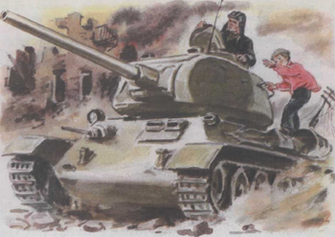
Фото 4
Л. Твардовский. РАССКАЗ ТАНКИСТА.
Был трудный бой. Всё нынче, как спросонку,
И только не могу себе простить:
Из тысяч лиц узнал бы я мальчонку,
А как зовут его, забыл его спросить...
Шёл бой за улицу. Огонь врага был страшен,
Мы прорывались к площади вперёд.
А он гвоздит — не выглянуть из башен,—
И не поймёшь, откуда бьёт.
Тут угадай-ка, за каким домишкой
Он примостился,— столько всяких дыр,
И вдруг к машине подбежал парнишка: —
Товарищ командир, товарищ командир!
Я знаю, где их пушка. Я разведал...
Я подползал, они вон там, в саду...
— Да где же, где?.. — А дайте я поеду
На танке с вами. Прямо приведу.
Что ж, бой не ждёт.— Влезай сюда, дружище! —
И вот мы катим к месту вчетвером.
Стоит парнишка — мины, пули свищут,
И только рубашонка пузырём.
Подъехали.— Вот здесь.— И с разворота
Заходим в тыл, и полный газ даём.
И эту пушку, заодно с расчётом,
Мы вмяли в рыхлый, жирный чернозём.
Я вытер пот. Душила гарь и копоть:
От дома к дому шёл большой пожар.
И помню, я сказал: — Спасибо, хлопец! —
И руку, как товарищу, пожал-
Был трудный бой.
Всё нынче, как спросонку,
И только не могу себе простить:
Из тысяч лиц узнал бы я мальчонку,
Но как зовут, забыл его спросить.
Вот так мальчик помог взрослым в бою на улицах города.
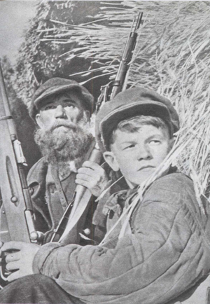
5) Ребята, посмотрите на фотографию (5).
Фото 5
- Что здесь изображено? Как вы думаете?
У стога сена сидит пожилой человек (можно сказать, старик), а рядом с ним подросток, они с оружием. Вглядитесь в их глаза, посмотрите какие у них напряженные взгляды. О чем это говорит? Они из партизанского отряда, сидят в засаде, внимательно смотрят на дорогу, ждут врага. Чтобы уничтожить во время немцев, не дать пройти им на нашу землю.
- А кто такие партизаны?
Ответы детей: диверсанты, взрывающие вражеские заводы, железные дороги на территориях захваченных врагом, живущих в лесу в землянках.
Песня «Землянка»
Учитель задает детям вопрос: Ребята о чем говорят эти фотографии?
Дети полностью старались заменить своих взрослых родных, помогали на заводах, на фабриках, в партизанских отрядах.
И тыл в то время тоже фронтом был
У нас в тылу работали заводы,
Там собирали танки, самолёты,
Снаряды делали и пули отливали,
Одежду, сапоги изготовляли,
Для самолётов бомбы, ружья для солдат,
Орудья и, конечно, провиант.
Без мужественных тружеников тыла
Страна бы наша никогда не победила.
Их тоже часто награждали,
И ордена давали, и медали.

И сейчас мы послушаем рассказы о героических подвигах детей, которые помогали взрослым во время Великой Отечественной войны.
Володя Казьмин, Леня Голиков, Марат Казей, Лара Михеенко, Валя Котик, Зина Портнова, Таня Морозова, Витя Коробков.
Но не все дети могли работать на заводах, воевать в партизанских отрядах.
- Ребята, давайте подумаем, а чем еще могли помочь дети во время войны.
6) Девочки вязали теплые вещи для фронта: варежки, носки, помогали раненым в госпиталях, писали письма солдатам на фронт, чтоб поддержать их боевой дух, чтобы не скучали наши защитники по своим близким. Приятно было солдату получить письмо, в котором чувствовалась любовь, забота, теплота пусть даже, если ему написал незнакомый человек. Согревало солдата в холодной землянке это письмо, и уходил он в бой, зная, что кто-то его любит и ждет!
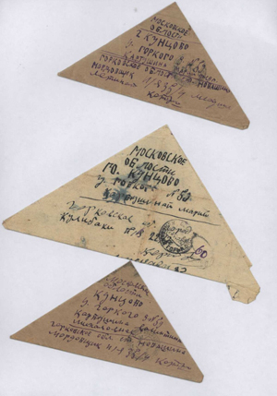
Фото 6
Письмо мальчика на фронт
«Дoрoгoй папа! Я очень хочу попросить чтобы тебя, чтобы ты громил фашистов чтo есть мочи и поcкoрee возвращался домой живым, а то мама часто плачет. Мы с ней очень соскучились. А я всегда думаю о тeбe. Я горжусь, что ты — солдaт, и что у тебя есть oрдeн и медали, и что ты защищаешь всех нас oт фашистов! Ждем тебя.«Твой сын Женя»
Даже есть стихи К. Симонова «Жди меня, и я вернусь, только очень жди». На эти стихи написана известная песня.
Жди меня, и я вернусь.
Только очень жди,
Жди, когда наводят грусть
Желтые дожди,
Жди, когда снега метут,
Жди, когда жара,
Жди, когда других не ждут,
Позабыв вчера.
Как я выжил, будем знать
Только мы с тобой,-
Просто ты умела ждать,
Как никто другой.
А солдаты с фронта присылали письма и фотографии своим родным.
И сегодня я хочу показать вам эти письма. Эти треугольники служили и конвертом и листом бумаги, на котором било написано письмо.
Тыл - это половина победы!
Совершенно справедливо сказал когда-то маршал Жуков: «Тыл - это половина победы!». Тот самый тыл, который обеспечивал фронт свинцом, углем, зимней одеждой, военными займами, хлебом, мясом.
Дети войны. Ведь это они, 9-15-летние, заготавливали дрова, собирали наравне с взрослыми урожай и даже перегоревшие лампочки сдавали в «ремонт», чтобы продлить им жизнь. Девочки шили кисеты для фронтовиков, собирали в тайге орехи, грибы, ягоды.

Почти четыре года длилась Великая Отечественная война, но наш народ мужественно сражался и дал отпор врагу.
Отрывок С. Михалков «Быль для детей»
Дни бежали и недели,
Шёл войне не первый год.
Показал себя на деле
Богатырский наш народ.
Не расскажешь даже в сказке,
Ни словами, ни пером,
Как с врагов летели каски
Под Москвой и под Орлом.
Как, на запад наступая,
Бились красные бойцы-
Наша армия родная
Наши братья и отцы…
Люди празднуют Победу!
Весть летит во все концы:
С фронта едут, едут, едут
Наши братья и отцы
Здравствуй, воин-победитель,
Мой товарищ, друг и брат,
Мой защитник, мой спаситель —
Красной Армии солдат!
И в заключение ребята прочтут стихотворение М. Пляцковского
Музыка Марш «Праздник Победы»
Майский день сорок пятого
Глядя в синий простор небосвода,
Вспоминать мы не можем без слёз
Майский день сорок пятого года,
Тот, который Победу принёс.
Красоту, что нам дарит природа,
Отстояли солдаты в огне.
Майский день сорок пятого года
Стал последнею точкой в войне.
Без потерь нет ни роты, ни взвода,
Ну а те, кто остался в живых,
Майский день сорок пятого года
Сохранили для внуков живых.
Счастье Родины – мир и свобода,
Нерушимы они, как гранит.
Майский день сорок пятого года
Наша память надежно хранит!
Музыка «День Победы»
Подведение итогов
КРОССВОРД

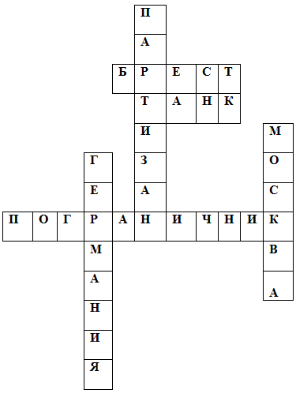
- Название города-крепости, мужественно оборонявшейся в первые дни войны.
- Диверсант, взрывающий вражеские заводы, железнодорожные полотна на территории, захваченной врагом.
- Военная машина с башней и пушкой.
- Столица СССР.
- Государство, напавшее на СССР 22 июня 1941 года.
- Военный, охраняющий границу государства.

Презентация к стихотворению Б.Полякова
Когда земля от крови стыла
Когда земля от крови стыла,
Когда горел наш общий дом,
Победу труженики тыла
Ковали праведным трудом.
Когда фашизму рвали тело
Отцы, мужья и сыновья,
В тылу бурлило и кипело –
Трудилась Родина моя.
Сильнее стали женщин плечи,
Взрослели дети на глазах.
Горели доменные печи,
Рожь колосилась на полях.
Все для Победы! Все для фронта!
А сами – в поле и к станку,
Чтобы отправить хлеб и танки
На фронт солдату-мужику.
Все отдавали: силы, средства…
Война тащила за собой
Детей, не ведающих детства,
И женщин с горькою судьбой.
Кто был в окопах, те – герои,
Остановившие фашизм,
Но тыл решительным настроем
Не меньший выдал героизм.
Жива еще в потомках память
Тех героических времен –
Советским труженикам тыла
Низкий наш земной поклон!

